新龙湖中三班日动态
12.30
半日活动：

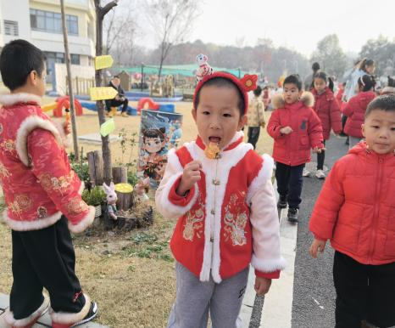 | 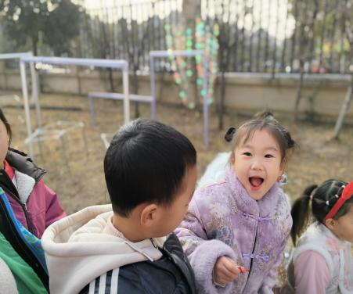 | 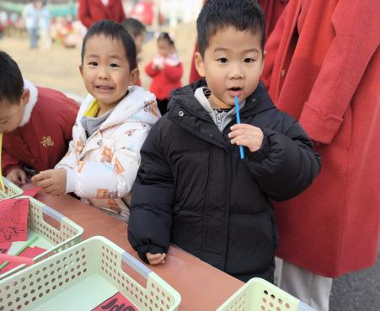
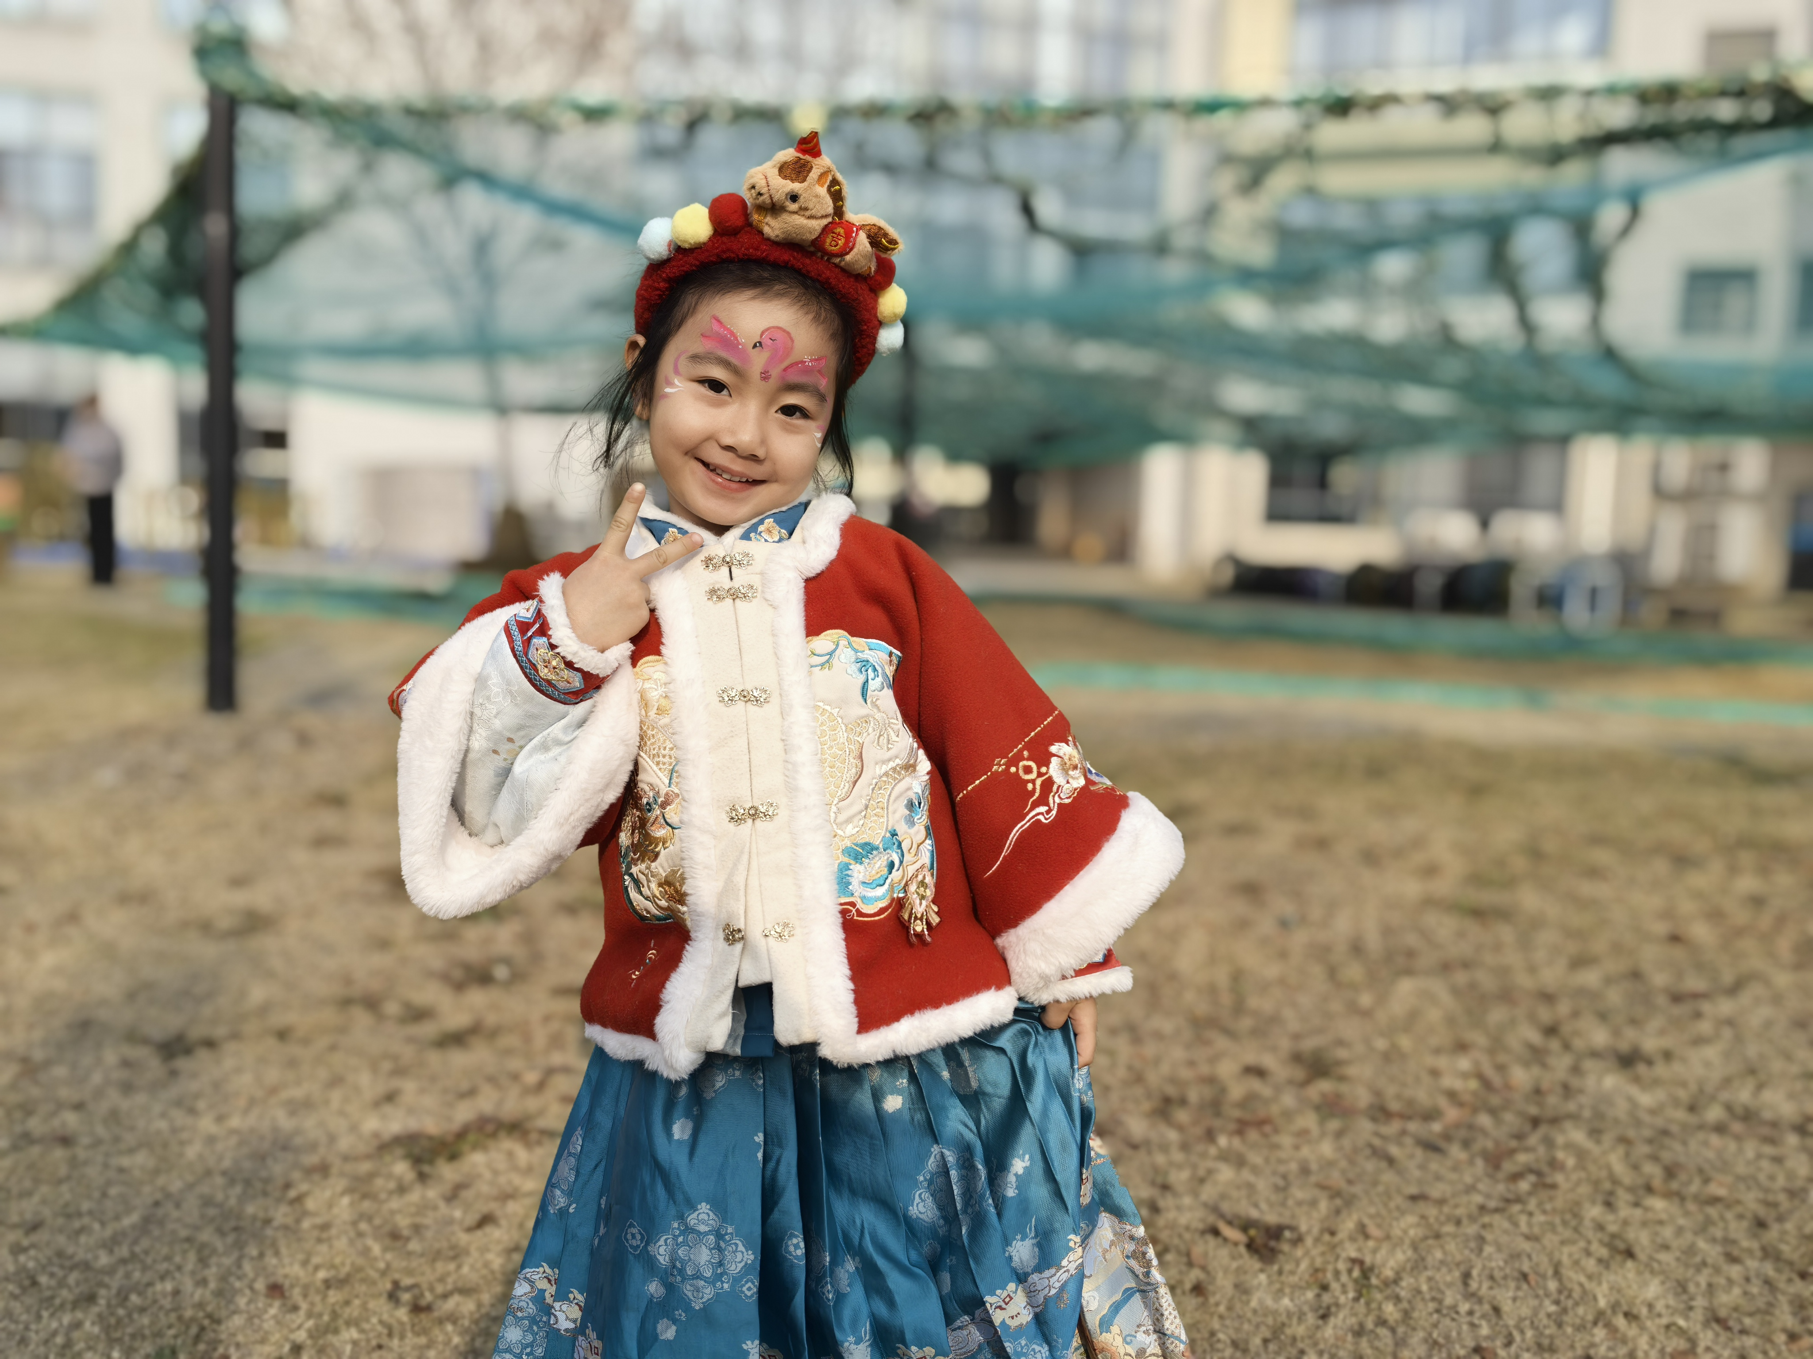 | 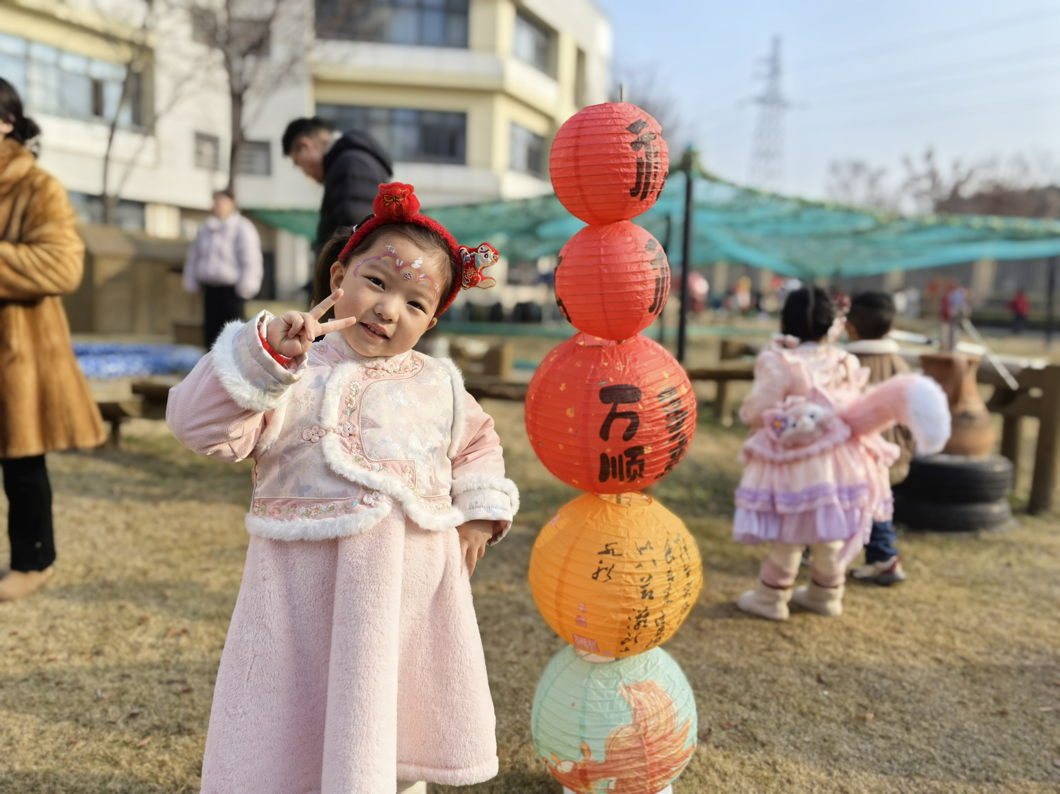 | 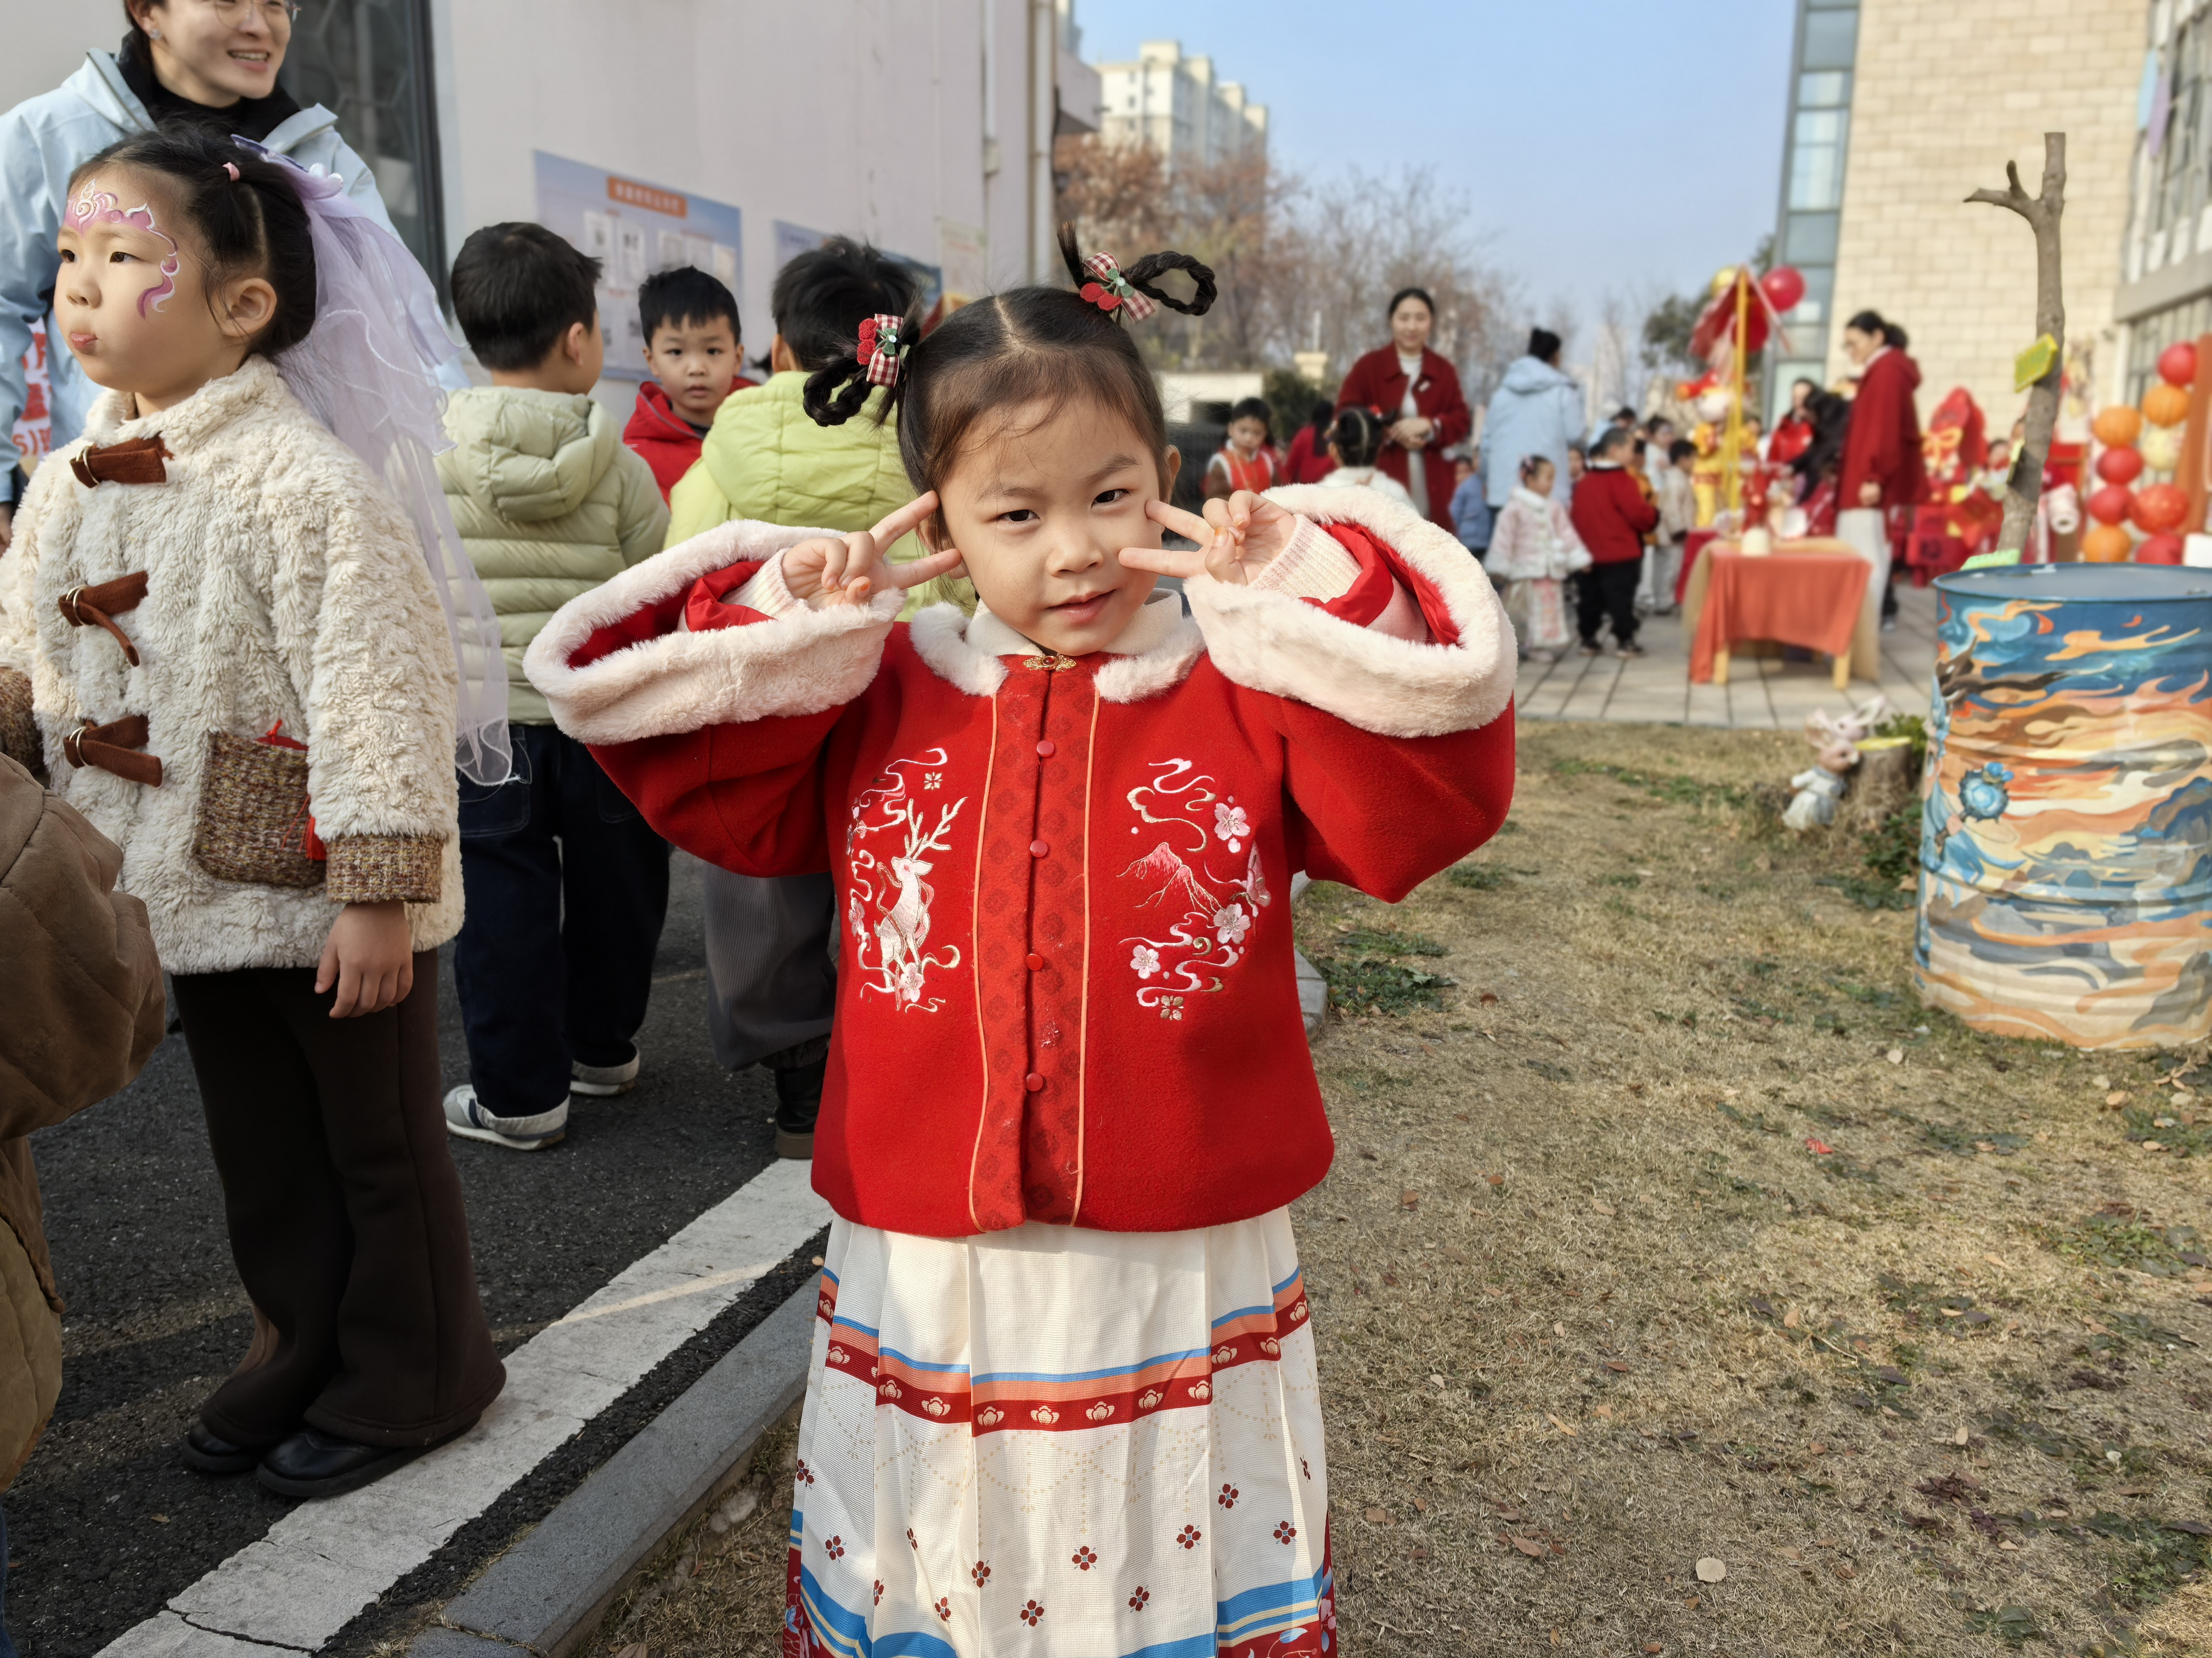
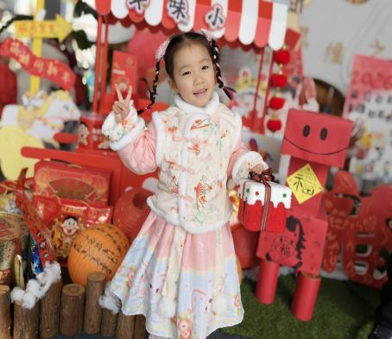 | 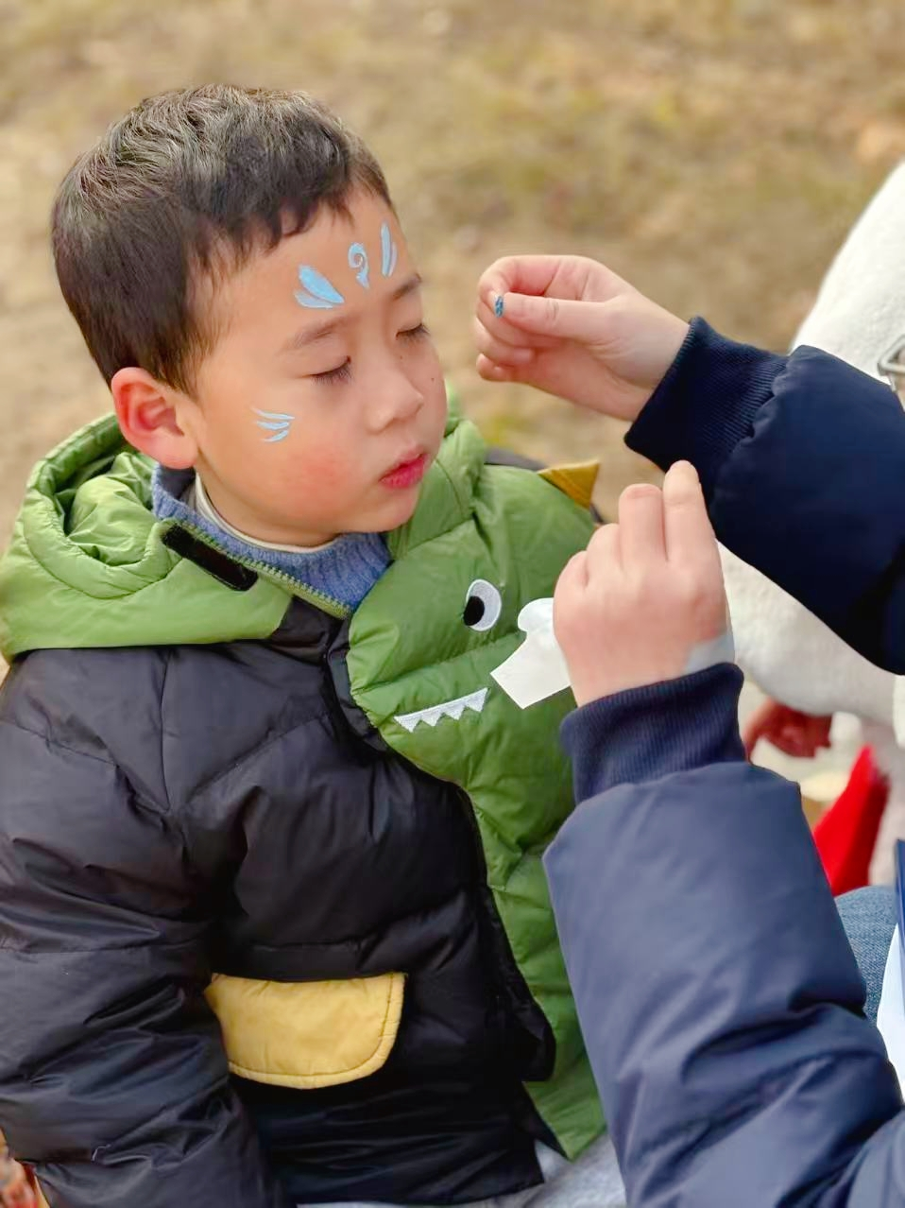 | 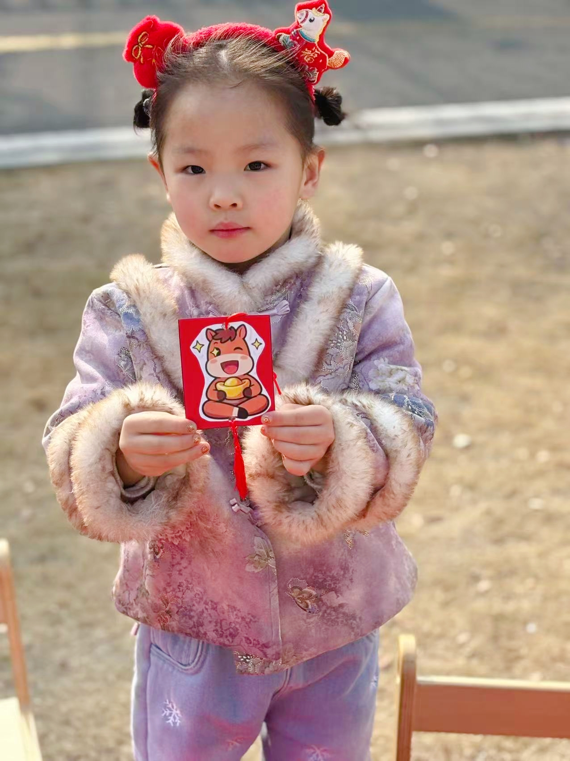

来园活动
学号 | 姓名 | 午餐情况 | 午睡情况 | 备注
1 | 常婼涵 | ○ | ○
2 | 鲁佳依 | △ | ○
3 | 王宁安 | ○ | ○
4 | 朱一诺 | △ | ○
5 | 常苡恩 | ○ | ○
6 | 陆辰汐 | ○
7 | 卢恩颖 | ○ | ○
8 | 姚可及 | △ | ○
9 | 张晓彤 | ○ | ○
10 | 朱亦霏 | ○ | ○
11 | 金勤恩 | ○ | ○
12 | 徐德华 | △ | ○
13 | 刘沐熙 | ○ | ○
14 | 张童轩 | ○ | ○
15 | 李洛书 | △ | ○
16 | 贺宇晨 | ○ | ○
17 | 赵启恒 | △ | △
18 | 朱亦霖 | △ | ○
19 | 郁潘达 | ○ | ○
20 | 李景治 | △ | ○
21 | 杨隽程
22 | 朱兮 | △ | ○
23 | 刘羲沐 | ○ | ○
24 | 朱煜程 | △ | ○
25 | 孙沐辰 | ○ | ○
观察内容：观察目标幼儿来园、午餐、午睡的情况

备注：为了方便记录，每一项评价可以选择一个标记，打勾或者画圈都可以。
情绪：稳定○、不稳定△
午餐：吃完○、没吃完△
午睡：入睡○、未入睡△
评价与分析：
午餐情况：今天吃的是茄汁鳕鱼、菠菜炒香干、荠菜猪肝汤。
午睡情况：大部分幼儿在12:40前入睡，个别幼儿13：00前睡着。
家园合作：
温馨提醒：
1.明天没有延时班，请大家3：43来接孩子哦。

